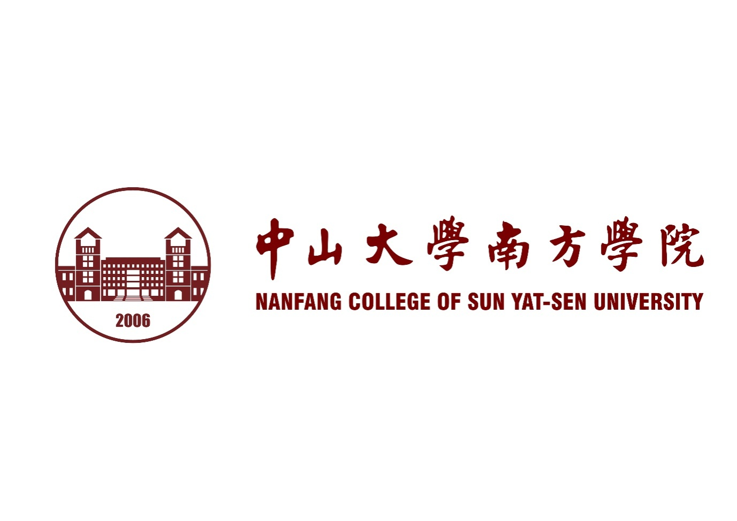

**网页设计与制作**

**本科课程教学大纲（文学、外语、经济、管理、艺术类）**

|  |  |  |  |
| --- | --- | --- | --- |
| **课程信息** | | | |
| **开课单位** | 文学与传媒系 | **开课学年学期** | 2017-2018-1 |
| **授课年级** | 2016级 | **授课对象专业** | 网络与新媒体 |
| **课程学分** | 3 | **课程学时** | 3 |
| **课程性质** | ■专业必修🞎专业选修 🞎公共必修 🞎公共选修 🞎成长必修 🞎专业限选 🞎公共限选 | | |
| **先修课程要求** | 无 | | |
| **教师信息** | | | |
| **授课教师** | 廖汉腾 | **联系电话** | 13427523687 |
| **答疑地点** | 聚贤楼4号102 | **答疑时间** | 周三15:00-17:00 |
| **电子邮件** | hantengliao@qq.com | | |

**主 审：**

**一、课程描述**

网络与新媒体专业性质包括关注用户体验、产业技术标准生态、可持续网络系统设计來执行网络与新媒体项目的企划及动手能力。“网页设计与制作”因此为网络与新媒体专业核心基础课程之一。

教师带领学生操作熟悉HTML、CSS与响应式网页设计，并从制作中实践理解设计规范、网页设计产业、开发团队分工等知识。本课程是网页设计基础入门教学，采用业界最简洁实用设计指南，使用专业普及工具，实践响应式网页设计的方式，使学生跨入网页设计最前沿的跨设备（如移动设备）应用HTML5及CSS3的标准。

透过混合学习（blended learning）及体验式学习（experiential learning），学生制作出一系列网页，系统性习得网页设计与制作的流程、步骤、方法、技巧、普适性原则。学生上完本课程建立起网页设计与制作的实践技能及信心，并积累求职设计作品集（含个人及分组作品）

课程成绩构成测验及体验各半。考核方式包括测验、项目开发展示及报告、等等。

**二、课程目标**

除了期中/末测验及评估外，各课程章节透过混合学习及体验式学习培养学生以下能力：

* 从用户体验切入，学习网页设计与制作
* 熟悉产业技术标准生态，并活用HTML5及CSS3的标准
* 了解跨设备的响应式网页设计
* 熟悉网页设计与制作工具及情境
* 习得界面设计、信息架构及可用性的基础知识
* 认识相关实践社群及学科，习得更新最佳实践及最新技巧的途径

以上课程目标之详细作法如下：

**用户体验**

关于用户体验知识点，教学要求为学生能理解用户体验的科学基础，包括设计心理学。重难点在于用户体验的交叉学科背景，讲授及实践教学环节将以良莠不同的参考案例做分析比较。

**页面结构（Page Structure）**

关于页面结构，教学要求为从学生能操作页面结构语法—HTML5 and CSS3—的规范。重难点在于页面结构及语法的原理及实践，讲授及实践教学环节将以不同类型网站下的各种页面结构元素安排做参考案例比较，前者包括内容管理系统、问卷调查网站、等，后者包括导航模块、侧栏等。

**网站****结构（Site Structure）**

关于网站结构知识点，教学要求为从学生能理解并区分网站的各组成分子。重难点在于结合网站结构整体规划及各别实际文檔的整合性操作，讲授及实践教学环节将以不同类型网站下的各种HTML及CSS档案安排为参考案例，反复操演比较各类网站之结构安排重点及工作流程。

**介面设计（Interface Design）及图形设计（Graphic Design）**

关于介面设计及图形设计知识点，教学要求为从学生能适当就界面及图形观点提出网页设计及用户体验的学理及业界规范。重难点在于结合设计及结构，讲授及实践教学环节将以同上知识点操作之方式，反复操演结构按排及批判式检查设计效果。

**响应式网页设计**

关于响应式网页设计知识点，教学要求为从学生理解并操作响应式网页科技及原理。重难点在于响应式网页要求如何能落实在页面结构、网站结构、界面设计及图形设计上，以增进用户体验，讲授及实践教学环节将以同上知识点操作之方式，反复操演结构按排及批判式检查设计效果。

**三、课程资料：**

**（一）教科书**

Frain, B. (2017). [*响应式Web设计：HTML5和CSS3实战（第2版）*](http://www.ituring.com.cn/book/1817). (奇舞团译)人民邮电出版社。

**（二）参考书目**

王晖. (2015). *网页设计那些事儿 (第1版)*. 人民邮电出版社.

W3C中国. (2017).*W3Cx 开放课程.*取读于 从 http://www.chinaw3c.org/category/w3cx/

w3school.com.cn(2017).领先的 Web 技术教程取读于 从 http://www.w3school.com.cn/index.html

**（三）电子文献链接**

Lynch, P. J., & Horton, S. (2016). [*Web Style Guide : Foundations of User Experience Design*](http://webstyleguide.com/wsg3/2-universal-usability/5-in-design-process.html) *(4th ed)*.New Haven: Yale University Press.

林奇(Patrick J.Lynch), &霍顿(Sarah Horton). (2012). *优秀网站设计:打造有吸引力的网站(原书第3版)*. (李静等, 译). 机械工业出版社.（注：此书为上述之英文原书旧版第3版翻译，第3版全文可从*<http://www.webstyleguide.com/wsg3/>*读取）

其他参考材料每星期会于上课前公布在中山大学南方学院在线学习系统。详见e.nfu.edu.cn。

混合学习指课堂及在线学习的混合，因此课程资料将因学习状况做课堂或在线调整。

体验式学习在此专业指设计活动让学习能与实践及学科社群做互动或合作，包括与互联网上实践群体及个人。据此，课程所用的资料、数据、代码将因学习状况做课堂或在线调整。

**四、教学进度计划表**

|  |  |  |  |
| --- | --- | --- | --- |
| **周次** | **课程要点** | **教学活动** | **阅读资料** |
| 1 | 从用户体验切入响应式设计实践 | 混合学习及体验式学习 | RWD2第1章 响应式Web设计基础 及 WSG2Ch1 Strategy |
| 2 | 设计的现实与未来：以移动网页设计考虑为例 | 混合学习及体验式学习 | RWD2第2章媒体查询 |
| 3 | HTML基本元素 | 混合学习及体验式学习 | W3C中国及 w3school.com.cn |
| 4 | 页面结构（Page Structure） | 混合学习及体验式学习 | WSG2Ch6 Page Structure |
| 5 | 表单 | 混合学习及体验式学习 | RWD2第9章表单 |
| 6 | 弹性布局与响应式图片 | 混合学习及体验式学习 | RWD2第3章弹性布局与响应式图片 |
| 7 | HTML5与响应式 | 混合学习及体验式学习 | RWD2第4章 HTML5与响应式Web设计 |
| 8 | Web设计网站结构（Site Structure） | 混合学习及体验式学习 | WSG2Ch5 Site Structure |
| 9 | ☉期中测验（语法基础 及 设计知识）¦ 应用项目开发准备提示 | 课程考查评估 |  |
| 10 | 介面设计（Interface Design） | 混合学习及体验式学习 | WSG2Ch7 Interface Design |
| 11 | 图形设计（Graphic Design） | 混合学习及体验式学习 | WSG2Ch8 Graphic Design |
| 12 | CSS3高级技术 | 混合学习及体验式学习 | RWD2第5,6章 CSS3新特性CSS3高级技术 |
| 13 | SVG与响应式Web设计 | 混合学习及体验式学习 | RWD2第7章 SVG与响应式Web设计 |
| 14 | 图形和动画 | 混合学习及体验式学习 | WSG2Ch11&12 Images&Video |
| 15 | CSS3过渡、变形和动画 | 混合学习及体验式学习 | RWD2第8章 CSS3过渡、变形和动画 |
| 16 | 研究和设计过程 | 混合学习及体验式学习 | WSG2Ch2&3 Research & Process |
| 17 | **☉应用项目开发成果互评** | 课程考查评估及体验式学习 | RWD2第10章实现响应式Web设计 |
| 18 | ☉项目点评、总结，期末测验 | 课程考查评估 |  |
| 19 | **复习、考试** |  |  |
| 20 | **复习、考试** |  |  |

**五、教学活动与预期成果评估**

## （一）教学活动：

混合学习及体验式学习教学活动：

1、混合学习：混合课堂讲说、问答、案例讨论等，以及在线学习系统之出题丶审题丶实作工作坊等活动

2、体验学习：体验产业实践社群问答、项目开发展示及报告之自评及互评

## （二）对预期学习成果的考察

|  |  |  |
| --- | --- | --- |
| **预期学习成果** | **教学活动** | **评估方式** |
| 从用户体验切入，学习网页设计与制作 | 混合学习及体验学习 | 测验及体验评分 |
| 熟悉产业技术标准生态，并活用HTML5及CSS3的标准 | 混合学习及体验学习 | 测验及体验评分 |
| 了解跨设备的响应式网页设计 | 混合学习及体验学习 | 测验及体验评分 |
| 熟悉网页设计与制作工具及情境 | 混合学习及体验学习 | 测验及体验评分 |
| 习得界面设计、信息架构及可用性的基础知识 | 混合学习及体验学习 | 测验及体验评分 |
| 认识相关实践社群及学科，从其习得更新最佳实践及最新技巧的途径 | 混合学习及体验学习 | 测验及体验评分 |

**六、评分体系与标准(评分项目不少于3项)**

## 

## 评分体系：

1.出勤率：0%  
（3次及以上未出勤为不及格）

2.期中测验：20%

3.期中体验自评及互评：20%

4.期末测验：30%

5.期末项目开发成果报告：30%**评分标准及考核要求**

1、期中／期末测验评分 (50%)：正确回答关于 语法基础 及 设计知识 的测验题（实践网页设计与制作需知的HTML、CSS标准、界面设计、信息架构及可用性的基础知识）

2、体验评分(50%)：(1)报告展示应用相关基础知识、组织出富有逻辑、语句通顺并中肯的成果自评与互评；(2)报告揭露对实践网页设计与制作及网站开发协同工作的实作、设计及组织能力